Cátedra: Control Fiscal y Auditoria de Estado. Prof. Nardy R. González N.
http://control-fiscal-y-auditoria-x-sem.webnode.es/
TEMA 9.1 Procedimiento para la determinación de responsabilidades de los funcionarios
LA ACCION FISCAL

Definición
Es el conjunto de actuaciones administrativas adelantadas por la Contralorías con el fin de determinar y establecer la responsabilidad de los servidores públicos y de los particulares, cuando en el ejercicio de la gestión fiscal o con ocasión de ésta, causen por acción u omisión y en forma dolosa o culposa, un daño al patrimonio del Estado.

Origen
El proceso de responsabilidad fiscal se podrá iniciar a través de la Contraloría Delegada para Investigaciones, Juicios Fiscales y Jurisdicción Coactiva, cuando la ciudadanía presente denuncias o quejas, cuando las entidades vigiladas así lo soliciten, y como consecuencia de las auditorías realizadas por las Contralorías.

Elementos
La responsabilidad fiscal está integrada por:
Una conducta dolosa o culposa atribuible a una persona que realiza la gestión.
Un daño patrimonial al Estado.
Un nexo causal entre los dos nexos anteriores.

Diagrama General del Proceso
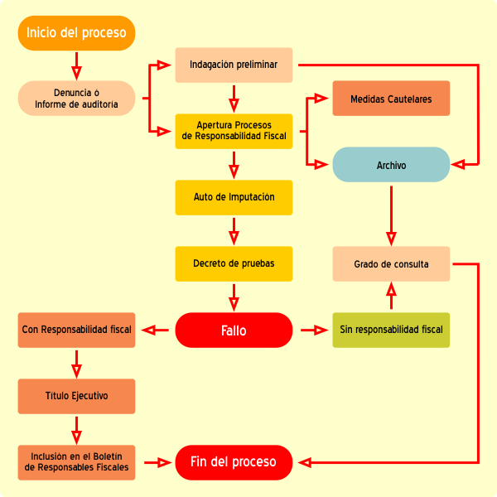

Daño
Se entiende por daño patrimonial al Estado la lesión del patrimonio público representada en el menoscabo, disminución, perjuicio, detrimento, pérdida, uso indebido o deterioro de los bienes o recursos públicos, producida por una gestión antieconómica e ineficaz que en términos generales no se aplique al cumplimiento de los fines del Estado.

Principios
El proceso de responsabilidad fiscal se desarrolla con base en principios generales consagrados en la Constitución Política y en la ley; dentro de estos principios están la economía, la celeridad, la eficacia, la imparcialidad, la publicidad, la equidad y la valoración de costos ambientales.
Artículo 41. Las unidades de auditoría interna en el ámbito de sus competencias, podrán realizar auditorías, inspecciones, fiscalizaciones, exámenes, estudios, análisis e investigaciones de todo tipo y de cualquier naturaleza en el ente sujeto a su control, para verificar la legalidad, exactitud, sinceridad y corrección de sus operaciones, así como para evaluar el cumplimiento y los resultados de los planes y las acciones administrativas, la eficacia, eficiencia, economía, calidad e impacto de su gestión.

DE LAS POTESTADES DE INVESTIGACIÓN, LAS
RESPONSABILIDADES Y SANCIONES
Capítulo I
De las potestades de investigación
Artículo 77. La potestad de investigación de los órganos de control fiscal será ejercida en los términos de la Constitución de la República y esta Ley, cuando a su juicio existan méritos suficientes para ello, y comprende las facultades para:

Realizar las actuaciones que sean necesarias, a fin de verificar la ocurrencia de actos, hechos u omisiones contrarios a una disposición legal o sublegal, determinar
el monto de los daños causados al patrimonio público, si fuere el caso, así como la procedencia de acciones fiscales.

Cuando el órgano de control fiscal, en el curso de las investigaciones que adelante, necesite tomar declaración a cualquier persona, ordenará su comparecencia, mediante oficio notificado a quien deba rendir la declaración.

Los órganos de control fiscal externo podrán ordenar a las unidades de auditoría interna del organismo, entidad o persona del sector público en el que presuntamente hubieren ocurrido los actos, hechos u omisiones a que se refiere el numeral anterior, que realicen las actuaciones necesarias, le informe los correspondientes resultados, dentro del plazo que acuerden a tal fin, e inicie, siempre que existan indicios suficientes para ello, el procedimiento correspondiente para hacer efectivas las responsabilidades a que hubiere lugar.

La Contraloría General de la República podrá ordenar las actuaciones señaladas en este numeral a la contraloría externa competente para ejercer control sobre dichos organismos, entidades y personas.

Artículo 79. Las investigaciones a que se refiere el artículo 77 tendrán carácter reservado, pero si en el curso de una investigación el órgano de control fiscal imputare a alguna persona actos, hechos u omisiones que comprometan su responsabilidad, quedará obligado a informar de manera específica y clara de los hechos que se le imputan. En estos casos, el imputado o imputada tendrá inmediatamente acceso al expediente y podrá promover todos los medios probatorios necesarios para su defensa, de conformidad con lo previsto en el ordenamiento jurídico

